# **시스템 프로그래밍 개인 과제**

2019.04.17

1. 과제 개요

* SIC 및 SIC/XE를 이용한 정렬(sorting) 프로그램 작성

1. 과제 기한

* 최종 보고서 및 결과물 제출 기한 : 2019년 5월 3일 (금) 23:59

1. 과제 요구 사항

정수로 이루어진 배열이 한 줄에 주어진다. SIC 및 SIC/XE를 이용하여 입력 받은 배열에 대해 아래 학번 별로 부여된 정렬 알고리즘을(오름차순) 수행하고 알고리즘의 실행 과정을 모두 출력한다.

|  |  |  |  |  |  |
| --- | --- | --- | --- | --- | --- |
| 학번 | 알고리즘 | 학번 | 알고리즘 | 학번 | 알고리즘 |
| 201220901 | SELECTION | 201321098 | SELECTION | 201520864 | INSERTION |
| 201420936 | BUBBLE | 201520924 | INSERTION | 201320191 | INSERTION |
| 201620909 | SELECTION | 201720724 | INSERTION | 201420882 | BUBBLE |
| 200920235 | SELECTION | 201420927 | BUBBLE | 201520969 | INSERTION |
| 201720811 | INSERTION | 201620947 | INSERTION | 201420883 | INSERTION |
| 201720711 | BUBBLE | 201621025 | INSERTION | 201723270 | BUBBLE |
| 201720726 | BUBBLE | 201520923 | BUBBLE | 201420919 | INSERTION |
| 201421105 | INSERTION | 201120856 | INSERTION | 201720754 | INSERTION |
| 201520916 | SELECTION | 201020295 | BUBBLE | 201420968 | SELECTION |
| 201421109 | SELECTION | 201420926 | SELECTION | 201420979 | INSERTION |
| 201520922 | SELECTION | 201420974 | SELECTION | 201720713 | SELECTION |
| 201520951 | INSERTION | 201420369 | BUBBLE | 201320970 | BUBBLE |
| 201420871 | INSERTION | 201620967 | BUBBLE | 201720720 | BUBBLE |
| 201421553 | SELECTION | 201520946 | SELECTION | 201520942 | INSERTION |
| 201520915 | INSERTION | 201520939 | INSERTION | 201620968 | INSERTION |
| 201520860 | BUBBLE | 201420928 | INSERTION | 201420913 | INSERTION |
| 201720761 | SELECTION | 201221107 | INSERTION | 201620987 | SELECTION |
| 201420999 | BUBBLE | 201321015 | BUBBLE | 201220992 | BUBBLE |
| 201720715 | INSERTION | 201520870 | INSERTION | 201421104 | BUBBLE |
| 201120935 | SELECTION | 201720789 | BUBBLE | 201321016 | INSERTION |

3.1.입력

* 한 줄에 1개 이상 8개 이하의 수 N 으로 구성된 배열이 입력된다.
* N 은 1 이상 99999 이하의 자연수이다.
* 수와 수 사이는 띄어쓰기로 구분한다.
* 이 때, 배열의 크기는 따로 입력을 받지 아니하고, 배열 입력의 끝은 EOF 로 구분한다.

**예시**

5 9 7 2 4 EOF

3.2. 출력

* 각 줄에는 본인에게 부여된 정렬 알고리즘 실행의 각 과정(예시 참조)을 출력한다.
* 마지막 줄에는 정렬 알고리즘의 최종 결과가 출력된다.

**예시**

1. Bubble sort

5 9 7 2 4 EOF

5 7 9 2 4

5 7 2 9 4

5 7 2 4 9

5 2 7 4 9

5 2 4 7 9

2 5 4 7 9

2 4 5 7 9

1. Insertion sort

5 9 7 2 4 EOF

5 9 7 2 4

5 7 9 2 4

2 5 7 9 4

2 4 5 7 9

1. Selection sort

5 9 7 2 4 EOF

2 5 9 7 4

2 4 5 9 7

2 4 5 7 9

3.3. 기타

* 프로그램은 유효하지 않은 입력에 대해 적절히 예외처리한다.

1. 제출

* 소스 파일
  + **형식 : 학번_알고리즘이름.asm (e.g. 201204554_bubble.asm)**
* 결과 보고서
  + 알고리즘에 대한 개요
  + 실행 결과 스크린샷
  + 결과에 대한 설명
  + 구현사항 / 미구현사항 / 버그 / 개선점 등에 대한 설명
  + 미구현사항/버그의 경우 타당한 이유 제시
  + 고찰
* 위 제출물을 하나의 압축 파일로 압축하여(zip) 아주 BB에 업로드
  + **형식 : 실습반_학번_이름.zip (318_201204554_홍길동.zip)**
* 과제의 구현에 대한 질문 사항은 이메일을 이용하시길 바랍니다.
* 각 보고서 작성시 불필요하거나 중복된 내용의 기술을 최대한 지양하여 주시고 여러분 의 결과물을 설명하는데 필요한 내용을 중심으로 작성하여 주기 바랍니다.
* 학번별로 부여 받은 알고리즘 외 타 알고리즘을 추가로 구현하여 제출 시 약소한 추가 점수가 있습니다.
  + 티어 2(bubble, insertion, selection)
    - 세 알고리즘 모두 구현 시
  + 티어 1(heap, merge, quick)
    - 셋 중 하나 구현시
* **다른 학생의 문서나 프로그램을 복제하여 제출할 경우 제출자와 제공자 모두 0점 처리 됩니다**.

1. 참고사항

* Sigtool 사용 방법
  + 학번.asm 파일을 만들어 어셈블리어로 정렬 알고리즘 구현
  + Terminal 에서SicTools 실행
  + 메뉴의 Machine -> Load asm 으로 학번.asm 파일 로드
  + Terminal에 배열과 EOF 입력 ( Ex. 5 4 3 9 EOF)
  + SicTools의 Start 버튼 클릭
  + Terminal에 알고리즘 실행 과정 및 결과 출력
* Sictool의 입출력은 Sictool을 실행한 터미널을 통해서 진행되며 enter 키를 통해 입력 한 값이 Sictool로 전달됩니다. 입력값은 아스키값으로 읽히게 되어 숫자 계산을 하기 위해서는 아스키 값을 숫자로 변환해야 합니다. 입력장치의 주소는 0, 출력장치의 주소는 1로 접근하면 됩니다. 아래 기본 입출력 예제를 제공합니다.

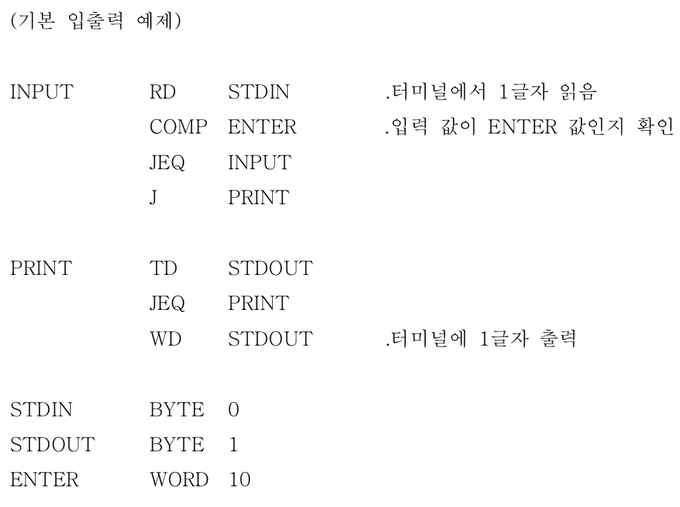

* Step 버튼을 통해서 코드를 수행하면 PC가 한 단계씩 진행되며 레지스터 값 및 메모리 값을 실시간으로 볼 수 있어서 디버깅에 편리하다. 또한 왼쪽 아래의 코드 창에서 PC 왼쪽 의 작은 네모 칸을 더블클릭 하게 되면 break point를 지정할 수 있는데, start 로 진행하게 되면 이 구간 까지만 진행된다.

